第１回 競技かるた初段認定三重大会 ご案内

下記により「第１回 競技かるた初段認定三重大会」を開催します。
新型コロナウイルスの影響で全国大会がなかなか開催されない昨今です。該当する方は積極的にご参加ください。
記
１．日 時 令和3年8月15日（日）9:45開会（9:15～9:45受付）
２．場 所 Dreamオーシャン総合体育館 柔道場・剣道場
（多気郡明和町坂本1216-1）
３．参加資格 初段を目指す無段者で、次の①又は②に該当する人
①三重県かるた協会加盟団体会員
②三重県内居住者、在学・在勤者
４．参加費 1,000円／人（前納、納付先は締切・抽選後に連絡）
５．試合形式 勝敗に関係なく3試合実施（原則同じ勝ち数同士対戦）
3勝者：優勝、２勝者：準優勝（不戦勝含む）
６．初段認定 優勝者、準優勝者は初段（D級）申請可
７．定 員 8人～50人
（8人未満の場合は開催見合せ、50人以上の場合は抽選）
８．表彰等 優勝者、準優勝者に賞状授与
参加者全員に参加賞（水文補給用飲み物）進呈
９．申し込み 三重県かるた協会 事務局長 加田ゆかり まで
メール：okayucyan55@yahoo.co.jp
※可能な限り各会でまとめてお申込みください。
10．申込締切り 令和3年7月31日（土）
11．大会役員 大会会長 太田 富夫８段
審判長 武居 政敏６段（公認審判員）
読 手 太田 信乃３段（A級公認読手）
村上 智洋２段（B級公認読手）
加田ゆかり初段（B級公認読手）
12．問い合わせ 大会会長 太田まで（090-3937-4735）※当日の緊急連絡兼ねる
13．主 催 三重県かるた協会
14．公 認 （一社）全日本かるた協会
15．その他 １）別紙「新型コロナウイルス感染症感染拡大防止に係る注意事項」を熟読・遵守してください。
2）体育館内は、熱中症対策の水分補給を除き飲食禁止です。昼食時間は設けませんので、各自体育館の外で適宜昼食を取ってください。
3）試合中の団扇の使用を可とします。飲み物、塩飴をご用意いただく等、熱中症対策にもご留意ください。
4）三重県内の感染状況が悪化し、開催することが適当でないと判断される場合は、中止します。
（以上）
別紙
新型コロナウイルス感染症感染拡大防止に係る注意事項

１．来場者（選手、役員、付き添い、観戦者）は、全員マスクを着用してください。

２．来場者は、全員受付で検温を行います。受付では、間隔をあけてお並びください。

３．来場者は、全員受付時に以下の項目ついての確認票の提出をお願いしますので、事前にご用意いただくか、当日会場でご記入願います。該当する方は、大会への出場、会場への入場をお断りします。（参加費はお返しします。）
①当日の体温（37.5℃以下の確認。会場で検温します）
②過去14日以内の発熱、咳・のどの痛み、頭痛、味覚・嗅覚の異常、倦怠感等の有無
③過去14日以内の海外渡航歴及び帰国者との濃厚接触の有無
④過去14日以内の感染者又は感染が疑われる人との濃厚接触の有無
⑤連絡先（電話番号）、お名前
入手した個人情報は、管理責任者を定め紛失・漏洩がないよう厳重に管理します。
万一感染者が発生した場合、保健所等公的機関へ開示する場合がありますので、ご了承願います。感染者が発生しなかった場合は、4週間後に破棄します。

４．会場各所にアルコール消毒液を設置しますので、こまめな消毒並びに手洗いをお願いします。

５．試合中は、大きな声を出さない、もめないようお願いします。

６．結果の報告は、密にならないよう、間隔をあけてお並びください。

７．試合の合間では、密にならない、大きな声で話さないことを厳守してください。

８．服装は、着替えの時間短縮のため、運動着とします。

９．スマホをお持ちの方は、「新型コロナウイルス接触確認アプリ（COCOA）」のダウンロードをお願いします。
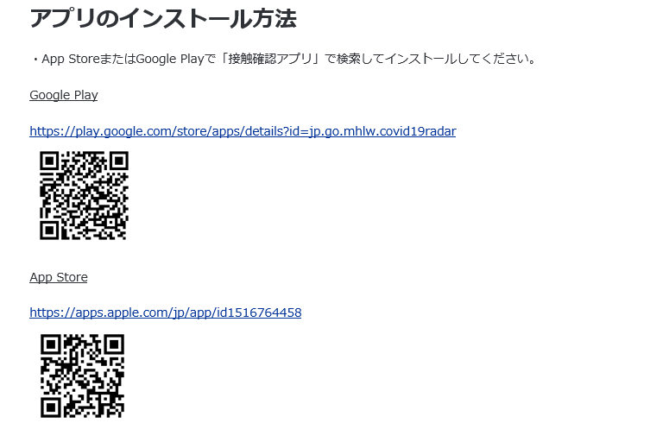
（厚生労働省ホームページより）
（以上）

